这里实现的是多点画多边形，然后把这个多边形进行二维的变换。

首先，多点画多边形，为了方便起见，我直接调用了Opengl的库函数。其次，就是如何进行多边形的二维变换。在这里我有两种方法。第一种是直接根据数学三角等公式推断得到结果。第二种方法是用矩阵相乘的方法。

先讲第一种：

平移

假如我要平移a到b的位置：
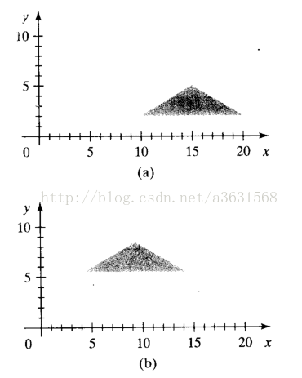

那么操作就是：把这个多边形的n个顶点从一个位置移动到另外一个位置，然后重新生成平移后的多边形。（顶点知道了，那么就可以直接重新绘制多边形了）

大致代码就是：

Void translate2D(int x,int y){//x,y表示平移x、y的距离

For(int i=0;i<n;i++){

顶点[i].x=顶点[i].x+x;

顶点[i].y=顶点[i].y+y;

}

DrawPolygon();//这里表示重新绘制多边形

}

旋转（可以绕任意中心点旋转）

旋转原理：我们可以通过应用标准的三角等式得到旋转后的坐标。
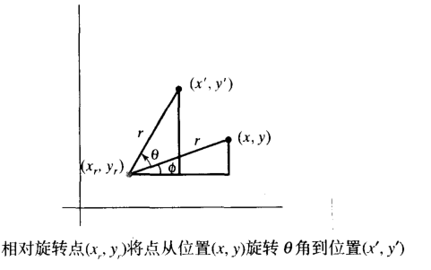
根据上图，利用三角形的数学公式可以直接得出旋转后的公式：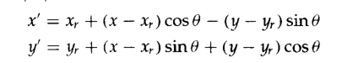

伪代码如下：

Void rotate2D(int x,int y,double theta){//x,y为旋转的中心，theta为旋转的角度

For(inti=0;i<n;i++){

顶点[i].x=x+(顶点[i].x-x)*cos(theta)-(顶点[i].y-y)*sin(theta);

顶点[i].y=y+(顶点[i].x-x)*sin(theta)+(顶点[i].y-y)*cos(theta);

}

DrawPolygon();//这里表示重新绘制多边形

}

二维缩放（基于一个固定点缩放）

简单缩放可以直接通过将缩放系数sx,sy与对应x,y坐标相乘：x’=x*sx,y’=y*sy

当然，我们需要在一个固定点进行缩放，那么就需要我们选择一个在缩放变换后不改变位置的点，来控制缩放后对象的位置。

得到的公式则是：

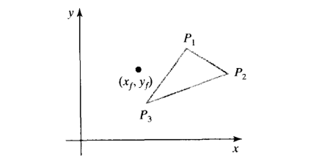

其中sx,sy属于缩放系数。0~1表示缩小，>1表示放大

伪代码：

Void scale2D(int x,int y,float sx,float sy){//x,y表示固定坐标，sx,sy为缩放系数

For(inti=0;i<n;i++){

顶点[i].x=顶点[i].x*sx+x*(1-sx);

顶点[i].y=顶点[i].y*sy+y*(1-sy);

}

DrawPolygon();//这里表示重新绘制多边形

}

第二种方法（矩阵相乘）：

二维平移矩阵：

二维旋转矩阵：绕坐标系原点的而为旋转变换方程可以表示成矩阵形式：

x’,y’表示变换后的坐标。

如果要基于某个基准点旋转，则：

1.平移对象使基准点位置移动到坐标原点

2.绕坐标原点旋转

3.平移对象使基准点回到原始位置

矩阵公式则是：

二维缩放矩阵：（也是基于原点）

如何要基于某个固定点进行缩放，那么就需要二维复合变换矩阵。

基于某个固定点缩放原理：其实就是先平移然后再缩放，最后再返回到原点。

于是有：

上述矩阵就是基于某个固定点的缩放。

必须注意的是：复合矩阵求值的顺序一定不能交换，除非某些情况譬如连续两次旋转或者连续两次平移等等。

为什么需要用复合矩阵相乘？而不直接一次一次的变换得到结果呢？

因为直接进行复合矩阵的计算会减少乘法和加法次数。具体详解就不在此叙述。
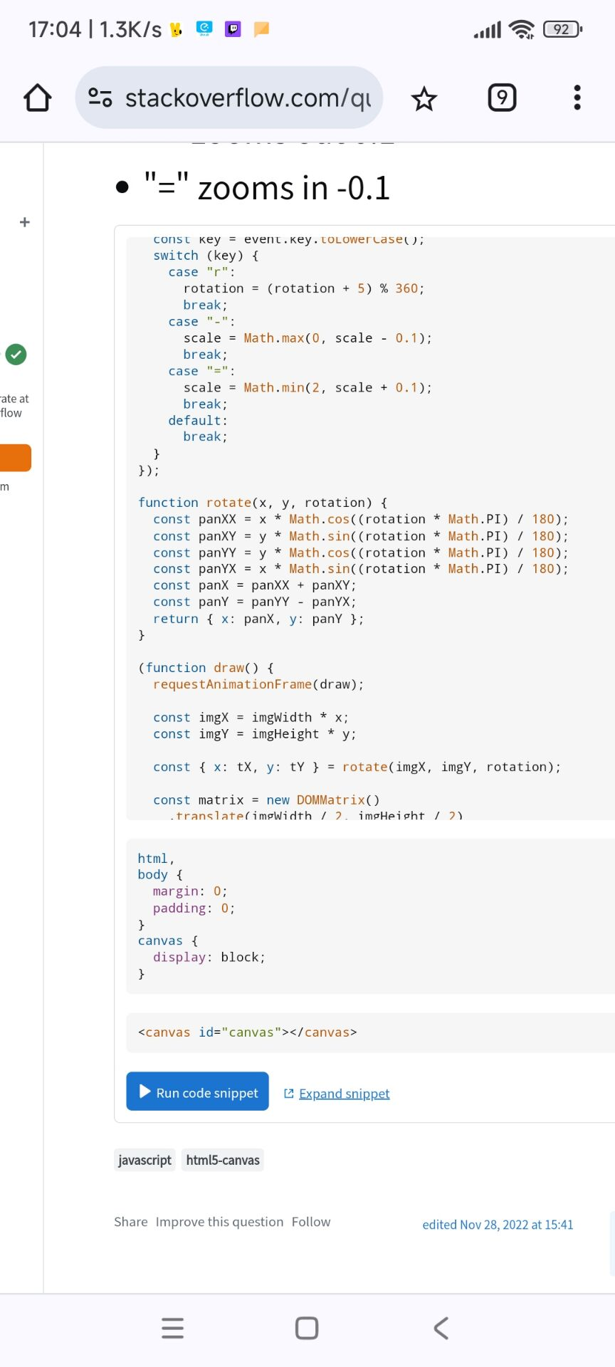

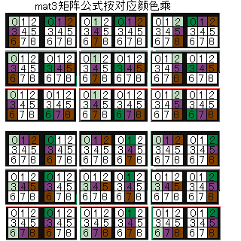
res 6-7位x y
res[0] = m[0] * r.m[0] + m[3] * r.m[1] + m[6] * r.m[2]
res[1] = m[1] * r.m[0] + m[4] * r.m[1] + m[7] * r.m[2]
res[2] = m[2] * r.m[0] + m[5] * r.m[1] + m[8] * r.m[2]

res[3] = m[0] * r.m[3] + m[3] * r.m[4] + m[6] * r.m[5]
res[4] = m[1] * r.m[3] + m[4] * r.m[4] + m[7] * r.m[5]
res[5] = m[2] * r.m[3] + m[5] * r.m[4] + m[8] * r.m[5]

res[6] = m[0] * r.m[6] + m[3] * r.m[7] + m[6] * r.m[8]
res[7] = m[1] * r.m[6] + m[4] * r.m[7] + m[7] * r.m[8]
res[8] = m[2] * r.m[6] + m[5] * r.m[7] + m[8] * r.m[8]

2 5 位x y
res[0] = m[0] * r.m[0] + m[1] * r.m[3] + m[2] * r.m[6]
res[1] = m[0] * r.m[1] + m[1] * r.m[4] + m[2] * r.m[7]
res[2] = m[0] * r.m[2] + m[1] * r.m[5] + m[2] * r.m[8]

res[3] = m[3] * r.m[0] + m[4] * r.m[3] + m[5] * r.m[6]
res[4] = m[3] * r.m[1] + m[4] * r.m[4] + m[5] * r.m[7]
res[5] = m[3] * r.m[2] + m[4] * r.m[5] + m[5] * r.m[8]

res[6] = m[6] * r.m[0] + m[7] * r.m[3] + m[8] * r.m[6]
res[7] = m[6] * r.m[1] + m[7] * r.m[4] + m[8] * r.m[7]
res[8] = m[6] * r.m[2] + m[7] * r.m[5] + m[8] * r.m[8]

如果是Row-Major
ab0
cd0
xy1

a = a * r.a + c * r.b
b = b * r.a + d * r.b
c = a * r.c + c * r.d
d = b * r.c + d * r.d
x = a * r.x + c * r.y + x
y = b * r.x + d * r.y + y

Column-Major
a = a * r.a + b * r.c
b = a * r.b + b * r.d
c = c * r.a + d * r.c
d = c * r.b + d * r.d
x = x * r.a + y * r.c + x
y = x * r.b + y * r.d + y
改行主序
abx
cdy
001

a = a * r.a + b * r.c
b = a * r.b + b * r.d
c = c * r.a + d * r.c
d = c * r.b + d * r.d
x = a * r.x + b * r.y + x
y = c * r.x + d * r.y + y

2D 矩阵 (Matrix) 的基础变换

坐标表示
平面上的点坐标的矩阵表示：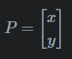

变换矩阵

平移（Translation）
平移变换是个单列矩阵：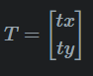
如果对点进行平移，只需进行矩阵加法运算：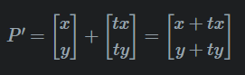

缩放（Scale）
缩放矩阵： 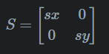
如果对点进行缩放，只需进行矩阵乘法运算： 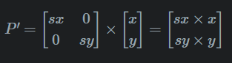

旋转（Rotation）
θ 为用于表示绕原点的顺时针旋转角度，则旋转矩阵为：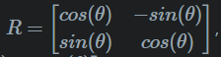 ， R是一个正交矩阵。因此，我们也可以直接通过转置获取其逆矩阵： 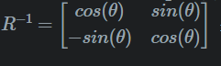来进行逆时针旋转。
如果对点进行顺时针旋转，通过矩阵乘法运算： 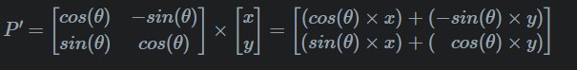

倾斜（skew）
倾斜（Skew）是一种剪切（Shearing）变换，它是改变图形的角度而不改变其面积的仿射变换。在二维空间中，剪切通常沿 X 轴或 Y 轴进行，对应的剪切矩阵分别如下：
X轴剪切矩阵: 当沿 X 轴进行剪切时，Y 轴上的点会沿 X 轴方向移动，移动的距离与其在 Y 轴上的位置成比例。
X 轴剪切矩阵表示为： 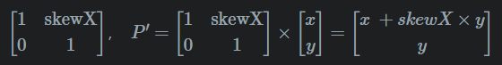，
Y轴剪切矩阵: 当沿 Y 轴进行剪切时，X 轴上的点会沿 Y 轴方向移动，移动的距离与其在 X 轴上的位置成比例。
Y 轴剪切矩阵表示为： 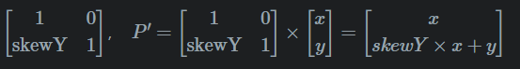，

基于不同原点的变换
上面的变换都是基于原点(0,0) 的变换，如果基于其它点进行缩放、旋转等。就需要先进行平移，然后变换，最后平移回来。
例如基于原点 (2,3) 的旋转矩阵变换表示：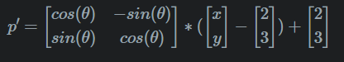

组合变换和逆变换
用矩阵表示线性变换的一个主要动力就是可以很容易地进行组合变换以及逆变换。
组合可以通过矩阵乘法来完成。如果 A 与 B 是两个线性变换，那么对向量 x 先进行 A 变换，然后进行 B 变换的过程为：
能够通过两个矩阵相乘将两个变换组合在一起这样的能力就使得可以通过逆矩阵进行变换的逆变换。 表示 的逆变换。

仿射变换
仿射变换（Affine transformation）是一种保持直线和平行度的几何变换。对于上面的(缩放/旋转/倾斜)+平移的组合就是一种仿射变换。
仿射变换的示例包括平移、缩放、同质性、相似性、反射、旋转、剪切映射以及它们以任意组合和顺序的组合。
为了表示仿射变换，需要使用齐次坐标，即用三维向量 (x, y, 1) 表示二维向量。对于高纬来说也是如此。这样去处理，对于平移变换就可以通过矩阵乘法实现。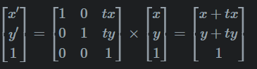

齐次坐标
齐次坐标（Homogeneous Coordinates）会在原来的向量增加一个维度，并且它的值永远为 1。 一个二维向量的齐次坐标用矩阵表示为：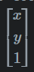
在计算机图形学、计算机视觉和机器人学中，齐次坐标被广泛使用，主要原因是它们提供了一种在使用矩阵运算进行几何变换（如旋转、缩放、平移）时的便利性和统一性。
以下是使用齐次坐标的主要原因：
- 统一各种变换: 在非齐次坐标系中，平移不能用矩阵乘法表示，这与旋转和缩放不同。齐次坐标允许将平移、旋转和缩放统一为单一的矩阵乘法操作，从而简化了变换的表示和计算。
- 方便矩阵运算: 使用齐次坐标，可以将多个变换组合成一个矩阵，然后一次性应用于点或向量。这在计算机图形学中是非常有用的，因为它允许高效地处理复杂的场景和动画。
- 表示无穷远点: 在齐次坐标系统中，可以方便地表示和处理无穷远点。这对于计算机视觉和 3D 图形中的透视投影等应用至关重要。
- 简化投影变换: 齐次坐标使得处理投影变换变得更简单。在 3D 图形中，常常需要将 3D 场景投影到 2D 视图上，齐次坐标提供了一种有效的方式来实现这种投影。
- 增强数学表达能力: 在数学上，齐次坐标增强了坐标系统的表达能力，允许更加灵活地表示和处理空间中的点。

组合缩放、平移、旋转三种变换
当使用齐次坐标后，这三种变换就可以通过矩阵乘法进行组合。
我们分别表示出这三种变换的增广矩阵：平移 (T)、旋转 (R)、缩放 (S)。
， 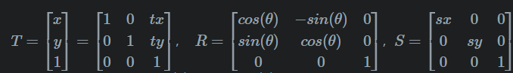，，然后组合它们得到了一个复合矩阵: 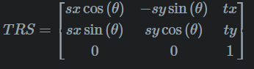
参考资料：
====================================================================
2D 仿射矩阵与求逆公式对比（按存储变量 a, b, c, d, tx, ty）
====================================================================

基础定义：
主行列式 det = a * d - b * c
倒数 invDet = 1.0 / (a * d - b * c)

--------------------------------------------------------------------
一、 列向量右乘体系（OpenGL / GLM / Cocos2d-x / 你当前的完整方案）
--------------------------------------------------------------------
【变换公式】：v' = M * v
| x' | | a c tx | | x |
| y' | = | b d ty | * | y |
| 1 | | 0 0 1 | | 1 |

展开坐标计算：
x' = a * x + c * y + tx
y' = b * x + d * y + ty

【逆矩阵 M^-1】：
| a' c' tx' | | d -c c*ty - d*tx |
| b' d' ty' | = invDet * | -b a b*tx - a*ty |
| 0 0 1 | | 0 0 a*d - b*c |

C++ 代码实现：
float invDet = 1.0f / (a * d - b * c);
float new_a = d * invDet;
float new_b = -b * invDet;
float new_c = -c * invDet;
float new_d = a * invDet;
float new_tx = (c * ty - d * tx) * invDet; // 右乘体系下的正确算式
float new_ty = (b * tx - a * ty) * invDet; // 右乘体系下的正确算式

--------------------------------------------------------------------
二、 行向量左乘体系（DirectX / GDI+ / 传统老框架）
--------------------------------------------------------------------
【变换公式】：v' = v * M
| a b 0 |
[x', y', 1] = [x, y, 1] * | c d 0 |
| tx ty 1 |

展开坐标计算：
x' = a * x + c * y + tx
y' = b * x + d * y + ty

【逆矩阵 M^-1】：
| a' b' 0 | | d -b 0 |
| c' d' 0 | = invDet * | -c a 0 |
| tx' ty' 1 | | b*ty-d*tx c*tx-a*ty a*d-b*c |

C++ 代码实现：
float invDet = 1.0f / (a * d - b * c);
float new_a = d * invDet;
float new_b = -b * invDet;
float new_c = -c * invDet;
float new_d = a * invDet;
float new_tx = (b * ty - d * tx) * invDet;
float new_ty = (c * tx - a * ty) * invDet;

